Стенд испытания активной стали статоров 02.01.04
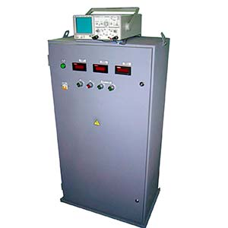
Стенд испытания активной стали статоров предназначен для дефектировки статоров ремонтируемых электродвигателей мощностью до 100 кВт после удаления обмотки. Стенд позволяет выявить сердечники с высокими потерями до укладки новой обмотки и уменьшить необоснованный расход обмоточного провода.
Артикул 02.01.04
ТЕХНИЧЕСКАЯ ХАРАКТЕРИСТИКА
1. Питание
1.1. Номинальное напряжение питания | 220В 50Гц
1.2. Отклонение напряжения питания | ± 12%
1.3. Потребляемая мощность | не более 2кВа
2. Выходное напряжение (на намагничивающей обмотке) | 0 ÷ 24В
3. Выходной ток | 10 ÷ 200А (в течении 10сек)
4. Габаритные размеры (ДхШхВ) / масса, мм / кг | 600 х 540 х 1500 / 100
Возможны изменения основных параметров по Вашему техническому заданию
* Производитель имеет право без предварительного уведомления вносить изменения в изделие, которые не ухудшают его технические характеристики, а являются результатом работ по усовершенствованию его конструкции или технологии производства

